第六届“企业社会责任”征文大赛
The sixth CSR Paper COMPETITION -2012

论文

建立中国特色养老制度:我们的责任

姓名 骆俊华
学校 对外经济贸易大学
专业 会计学
联系方式 18811569250
导师 叶陈刚教授
时间 2013 年 3 月 24 日

大赛论文（设计）诚信声明书

本人声明：我所提交的大赛论文（设计）《 建立中国特色养老制度:我们的责任》是我在指导教师指导下独立研究、写作的成果，论文中所引用他人的无论以何种方式发布的文字、研究成果，均在论文中加以说明；有关教师、同学和其他人员对本文的写作、修订提出过并为我在论文中加以采纳的意见、建议，均已在我的致谢辞中加以说明并深致谢意。

论文作者 骆俊华 （签字） 时间：2013年3月24日

建立中国特色养老制度:我们的责任
---基于全国范围的570份养老制度问卷调查报告

骆俊华

摘要
中国目前的老龄化现象日益严重，解决老龄化问题已经刻不容缓。笔者根据全国范围内调查的570份问卷，参考相关资料，借鉴欧美日澳等发达国家养老经验，提出应该建设中国特色养老制度：“以居家养老、社区提供服务为主，专业机构养老为辅”，同时强调在建设中国特色养老制度中政府、社会媒体、民众与教育界，特别是我们年轻大学生应该履行的责任。

关键词： 中国特色养老制度、社区提供服务、责任

目录
摘要…………………………………………………………………………………… 3
关键词………………………………………………………………………………… 3
引言：中国社会面临日益严重的养老问题……………………………… 5
一、关于全国范围养老状况的相关调查分析…………………………… 5
（一）问卷发放与调查结果分析…………………………………………………… 5
（二）访谈全国模范社区——武汉市江汉百步亭社区…………………………… 9
二、我国养老制度的现状分析和困惑探讨……………………………… 10
（一）家庭养老……………………………………………………………………… 10
（二）社区养老……………………………………………………………………… 11
（三）机构养老……………………………………………………………………… 11
（四）其他养老……………………………………………………………………… 11
三、关于老龄化问题和养老模式的国际比较研究…………………… 13
（一）老龄化问题的国际比较研究………………………………………………… 13
（二）欧美日澳养老模式的国际比较研究……………………………………………18
四、建立中国特色养老制度的基本内容与必要条件………………… 21
（一）中国特色养老制度的基本内容……………………………………………… 21
（二）建立中国特色养老制度的必要条件………………………………………… 26
五、建立中国特色的养老制度：多方责任 群策群力……………… 30
（一）政府在建立特色养老制度中的地位和作用……………………………………30
（二）社会媒体在建立特色养老制度中的责任与功能………………………………33
（三）教育界在建立特色养老制度中的责任与义务…………………………………34
（四）民众在建立特色养老制度中责任与作用………………………………………35
六、总结………………………………………………………………………………36
参考文献………………………………………………………………………………36

引言：中国社会面临日益严重的养老问题
中国目前的老龄化现象日益严重，解决老龄化问题已经刻不容缓。纵观世界，有很多国家（尤其是发达国家）已经建立并完善了养老制度，而中国现在的养老模式呈现多元化的趋势，我们要怎样才能建立并完善具有中国特色的养老制度呢？笔者根据自己的理解，对现存的多元养老模式进行客观分析，对国外的养老经验进行研究学习，提出具有中国特色的养老制度，力求综合多种养老模式的优点，尽力避免现存养老模式的弊端。在本文中笔者同时强调中国特色养老制度的建立过程中每个人的责任，以及在形成尊老、敬老、爱老、养老的良好社会风气过程中每种社会角色应当承担起的社会责任。笔者同时希望借本篇报告呼吁社会成员对中国养老事业引起高度重视，承担起自己的责任，继承并弘扬中华民族传统美德，并希望中国老年人能够得到高质量的养老服务，中国老龄化问题能够得到妥善解决。因为只有真正解决了老年人的问题，中国才能实现社会和谐和可持续发展，才能建成小康社会,才能实现党的十八大报告提出的“全党全国人民行动起来，就一定能够开创社会和谐人人有责、和谐社会人人共享的生动局面”。
笔者在撰写本篇报告之前参考了关于中国养老研究方面的文献，在老师、同学、家人的支持和帮助下，采取问卷调查和访谈的调查方法走进社会，走近养老，力求得到全面的数据和客观的结论，在这里对他们提供无私的帮助本人表示衷心的感谢。但是由于精力和时间有限，设计的问卷还不够科学、不够全面，调查的范围不够广泛，调查的区域受条件限制有局限性，在数据的逻辑性分析方面还有欠缺，这是个遗憾，这个遗憾希望在下次研究中得到弥补。下面是经过笔者简单整理的访谈记录和问卷调查的结果汇总。
一、关于全国范围养老状况的相关调查分析
(一)问卷发放与调查结果分析
笔者在2012年12月到2013年2月的三个月内的时间里通过纸质、网络媒介向外发放调查问卷共计600份，回收有效问卷570份，有效问卷率达95%。本人还专程前往全国模范社区---武汉市江岸区百步亭社区进行了走访调查，了解中国养老事业的现状，获得不少感性认识。
本次调查资料具有较强的代表性和广泛性。受调查人群中男性占49.3%，女性占50.7%，问卷调查的地区有：北京、天津等21个省市；从被调查者的年龄分布来看，老年人占20%，工作人员占30%，学生占50%；从被调查者的学历分布来看，在职人员中初中及以下占3.8%、高中占4.3%、大专占24.9%、本科占29.7%、研究生及以上占37.3%；学生中研究生占11.6%，留学生占3.6%，本科生占60.4%，高中生占24.4%。从被调查者的工作性质来看，国企占22.7%，民企占68.6%，个体经营者占2.2%，外企占0.5%，公务员占4.3%，农民占1.6%。
由于本份问卷是分三种人群进行调查，下面问卷各题选项汇总将分为已达到退休年龄的人员、正在工作的人员、在校学生三部分进行汇总。
1、已达到退休年龄的人员
2、正在工作的人员
3、在校学生
（二）访谈全国模范社区——武汉市江汉百步亭社区
笔者特意在2013年1月下旬多次走访了全国模范社区—百步亭社区，笔者得知老年人偏好于自理，而在不能够自理而且子女又不在身边的时候，他们会选择雇人养老，但是这种养老方式消费太高，只适合于生活条件富裕的老年人，对于生活条件不够富裕的中低收入的老年人，就比较困难了，如果能提供低价而且高质的社区服务，他们还是愿意接受的。同时在走访其他社区的时候，有的老年人反映社区存在“拿钱不办事儿”等现象。通过这次访谈，笔者认为建设中国特色养老制度刻不容缓。

二、我国养老制度的现状分析和困惑探讨
我国养老制度的建立明显滞后于我国社会和经济的发展需要，特别是占我国80%以上的农民养老制度的建设仍处在起萌阶段，养老模式多元化仍是我国在一个时期内解决老龄化问题的最基本方法。目前我国“社保、职保、农保和商业保险”等制度发展又不平衡，由国家财政供养的公务员和部分事业编制人员仍处在我国基本养老制度之外，因制度的不平衡带来现有的各种养老模式都存在不可避免的弊端。笔者在本文中将主要列举家庭养老、社区养老、机构养老等大众化养老模式和其他几个少见的养老模式，并作出利弊分析，希望能够对建立新型的中国特色养老制度有所借鉴和帮助。
（一）家庭养老
中国几千年来一直是家庭养老模式，在孝道的指引下，子女在家里赡养父母。无疑家庭养老有很多优点，它能继承和弘扬中国传统美德，而且能让父母得到来自子女的精神慰藉，让老年人有归属感和幸福感，同时让子女尽孝心，履行孝道，能在生活上得到子女的照顾。但是随着社会的进步，它也有不可忽视的缺憾。主要存在以下缺憾：
① 家庭养老出现了“啃老族”。不仅不赡养父母，反而将父母当作摇钱树，这是对养老的剥削行为，严重影响了老人的生活质量。
② 现代经济生活造成了“空巢老人”。现在很多子女为改善家庭生活条件外出打工，不少老人成为空巢老人，子女只能提供经济支持,在精神慰藉和生活照料方面是心有余而力不足，老人还要照顾留守在家的孙儿孙女，为老人带来了一定的精神压力。
问卷中第12题问到“您与子女如何居住：A、同城（或同村）有子女居住 B、和子女一起居住，子女一般在家 C、一起居住，但子女长年在外 D、两地居住，并自己带着孙辈”， 如图1所示，选A的占13%，选B的占56%，选C的占16%，选D的占15%，有接近30%的老年人是子女不在身边的，所以这部分老年人采取居家养老特别需要社区提供服务。
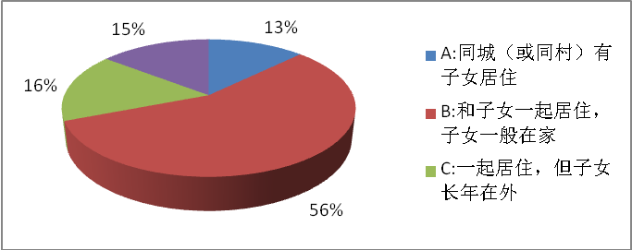
图1
③ 家庭养老无法满足有经济基础的老年人对更高精神境界的追求。
④ 计划生育国策和医疗条件的改善使代际关系发生了变化，老年人越来越长寿，老年人的数量占青少年的比例越来越高，年轻一代将承受来自社会的竞争压力和来自家庭的赡养压力。特别是这代人，很多是独生子女，如果由独生子女组成的家庭一对夫妇要赡养4位老人，假设他们下一代还是独生子女，第三代年轻夫妇可能要赡养12个老人。社会将会出现低龄老年人赡养高龄老年人现象，所以家庭养老必须要得到社会或社区的援助，才能使子女从家庭的重负中解脱出来，全身心地投入到工作中去。
⑤ 现在家庭重心正在向下一代偏移，很多父母想减少对子女的依赖，反而会在可能的情况下对自己的儿女提供帮助。
（二）社区养老
社区养老主要以提供服务为重点，针对不同的服务对象提供不同的服务产品，可以上门提供服务，也可以提供全托式社区养老服务或者半托式社区养老服务项目。可以做到服务形式多样化，服务产品个性化，服务手段人性化，让老年人更能适应社区里的人文环境。特别是对“失能失智”、因病致残、高龄老人提供上门服务。但是社区养老仍然存在以下问题：一、资金来源不足，缺乏监督机制，影响老年人生活质量；二、服务队伍中专业知识欠缺，专业人员匮乏，影响服务质量；三、社区养老服务资源不足，提供的服务项目较少，不能满足老年人的需求；四、社会参与不够充分；五、服务意识不强，忽视老年人的本质需求；六、社区服务机构片面的追求经济利益，而忽视了社会效益；七、社区养老中人情冷淡，老年人的内心得不到关怀。
（三）机构养老
机构养老可以弥补家庭养老中存在的不足，它既可以收留三无老人，又可以满足有更高要求的老年人，但是它也有不足，存在养老费用昂贵、精神慰藉不够，生活照料不周，人情冷淡，得不到家的感觉，甚至存在虐待老人的现象。
（四）其他养老
其他养老的存在范围没有前三种那么广泛，但是也有值得肯定的优点，笔者在这里简单提出四种新型养老模式：自我养老、倒按揭养老、异地养老、旅行养老。但是这四种养老模式需要前卫的思想，是不适合推广的。自我养老，它要求老年人自己有足够的储蓄，这对大多数老年人来说是不现实的；倒按揭养老，它要求老年人有房子可以倒按揭，但是中国老年人的传统思维是认为自己辛苦挣的房子理应留给子女，不应再去抵押给银行；异地养老，它不仅要老年人有着洒脱的胸怀，能够适应各地的环境，要入乡随俗，还要子女对老年人放心；旅行养老，它需要有足够的旅游经费，而且还需要老年人自己将生死看开，还要子女放心。这些都是新型的养老模式，只是我国养老模式的支流。
笔者在问卷中以“倒按揭”养老为例，来看看是否被广为接受，第8题“因老人养老费用的不足，严重影响了部分老人的生活质量，有些国家政府采取将老人的房产实行“倒按揭”（是指老人将自有产权的房子在政府干预下，抵押给金融机构，由金融机构按期支付房款）来提高老年人生活质量，您对这个观点所持的态度：A、非常赞同 B、赞同 C、不赞同 D、不清楚”
老年人中对这个观点所持的态度如图2所示，选A的占16%，选B的占37%，选C的占27%，选D的占20%；
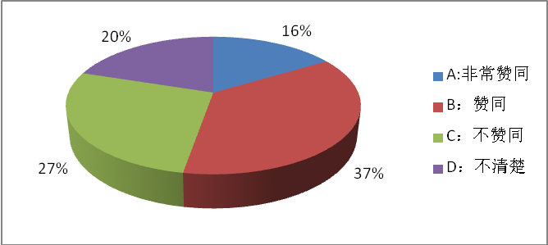
图2
青年人中对这个观点所持的态度如图3所示，选A的占9%，选B的占37%，选C的占41%，选D的占13%；
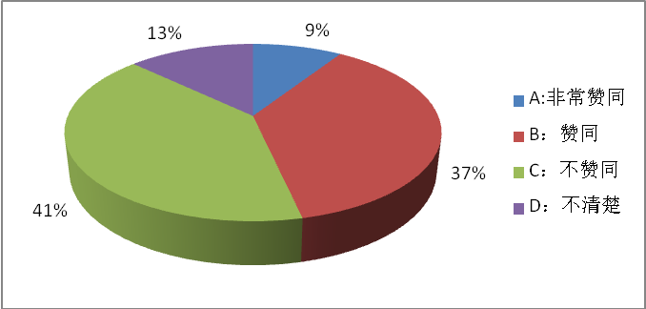
图3
学生中对这个观点所持的态度如图4所示，选A的占12%，选B的占45%，选C的占28%，选D的占15%。
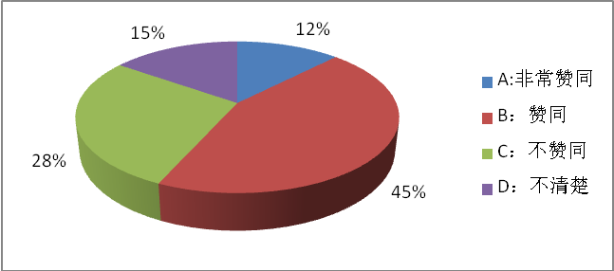
图4
我们可以看到青年人中不同意的比例是最高的，达到了41%，所以倒按揭对青年人来说是最难接受的。

三、关于老龄化问题和养老模式的国际比较研究
（一）老龄化问题的国际比较研究
中国特色养老制度的建立是为了解决中国老龄化的问题。那么要讲清楚中国特色养老制度建立的原因，笔者认为有必要先讲讲世界老龄化的现状。
1、世界各国和地区老龄化程度表
由于数据收集能力有限，这里只能提供2006年世界各国和地区老龄化程度的一览表。（参考于百度）
比例（%）是指60岁以上人口占总人口之比
国家和地区 | 比例（%） | 国家和地区 | 比例（%） | 国家和地区 | 比例（%）
日本 | 27% | 特立尼达和多巴哥 | 11% | 柬埔寨 | 6%
意大利 | 26% | 中国澳门特别行政区 | 11% | 孟加拉国 | 6%
德国 | 25% | 斯里兰卡 | 11% | 巴拉圭 | 6%
瑞典 | 24% | 泰国 | 11% | 几内亚 | 6%
希腊 | 23% | 黎巴嫩 | 10% | 洪都拉斯 | 6%
奥地利 | 23% | 牙买加 | 10% | 喀麦隆 | 6%
拉脱维亚 | 23% | 留尼汪岛 | 10% | 斯威士兰 | 6%
比利时 | 23% | 圣卢西亚 | 10% | 津巴布韦 | 5%
葡萄牙 | 23% | 巴哈马 | 10% | 塞拉利昂 | 5%
瑞士 | 22% | 新喀里多尼亚 | 9% | 纳米比亚 | 5%
克罗地亚 | 22% | 阿塞拜疆 | 9% | 佛得角 | 5%
芬兰 | 22% | 关岛 | 9% | 博茨瓦纳 | 5%
爱沙尼亚 | 22% | 苏里南 | 9% | 科特迪瓦 | 5%
西班牙 | 22% | 巴西 | 9% | 老挝 | 5%
丹麦 | 21% | 圣文森特和格林纳丁斯 | 9% | 毛里塔尼亚 | 5%
法国 | 21% | 巴拿马 | 9% | 瓦努阿图 | 5%
英国 | 21% | 汤加 | 9% | 莫桑比克 | 5%
匈牙利 | 21% | 突尼斯 | 9% | 约旦 | 5%
乌克兰 | 21% | 哥斯达黎加 | 8% | 坦桑尼亚联合共和国 | 5%
斯洛文尼亚 | 21% | 印度尼西亚 | 8% | 塔吉克斯坦 | 5%
立陶宛 | 21% | 厄瓜多尔 | 8% | 马尔代夫 | 5%
捷克共和国 | 21% | 土耳其 | 8% | 尼加拉瓜 | 5%
挪威 | 20% | 印度 | 8% | 东帝汶共和国 | 5%
海峡群岛 | 20% | 法属波利尼西亚 | 8% | 罗尼西亚 | 5%
荷兰 | 20% | 墨西哥 | 8% | 塞内加尔 | 5%
波斯尼亚 | 20% | 秘鲁 | 8% | 多哥 | 5%
马耳他 | 19% | 委内瑞拉 | 8% | 文莱达鲁萨兰国 | 5%
罗马尼亚 | 19% | 厄瓜多尔 | 8% | 马达加斯加 | 5%
塞尔维亚 | 19% | 缅甸 | 8% | 吉布提 | 5%
白俄罗斯 | 18% | 哥伦比亚 | 8% | 尼日利亚 | 5%
卢森堡 | 18% | 莱索托 | 8% | 阿拉伯叙利亚共和国 | 5%
加拿大 | 18% | 圭亚那 | 8% | 埃塞俄比亚 | 5%
格鲁吉亚 | 18% | 吉尔吉斯斯坦 | 8% | 几内亚比绍 | 5%
澳大利亚 | 18% | 越南 | 7% | 马拉维 | 5%
乌拉圭 | 17% | 埃及 | 7% | 赞比亚 | 5%
波多黎各 | 17% | 不丹 | 7% | 乍得 | 5%
马提尼克岛 | 17% | 南非 | 7% | 沙特阿拉伯 | 5%
塞浦路斯 | 17% | 摩洛哥 | 7% | 伊拉克 | 5%
波兰 | 17% | 玻利维亚 | 7% | 刚果 | 4%
新西兰 | 17% | 阿拉伯 | 7% | 巴勒斯坦 | 4%
俄罗斯联邦 | 17% | 法属圭亚那 | 7% | 阿富汗 | 4%
美国 | 17% | 斐济 | 7% | 科摩罗 | 4%
斯洛伐克 | 16% | 萨摩亚 | 7% | 贝宁 | 4%
冰岛 | 16% | 阿尔及利亚 | 7% | 阿曼 | 4%
中国香港 | 16% | 伊朗 | 6% | 刚果 | 4%
马其顿 | 16% | 多米尼加共和国 | 6% | 所罗门群岛 | 4%
古巴 | 16% | 危地马拉 | 6% | 布基纳法索 | 4%
爱尔兰 | 15% | 加蓬 | 6% | 马里 | 4%
亚美尼亚 | 14% | 菲律宾 | 6% | 索马里 | 4%
荷属安的列斯 | 14% | 西撒哈拉 | 6% | 布隆迪 | 4%
韩国 | 14% | 土库曼斯坦 | 6% | 肯尼亚 | 4%
瓜德罗普岛 | 14% | 乌兹别克斯坦 | 6% | 厄立特里亚 | 4%
阿根廷 | 14% | 中非共和国 | 6% | 卢旺达 | 4%
摩尔多瓦共和国 | 14% | 海地 | 6% | 安哥拉 | 4%
以色列 | 13% | 冈比亚 | 6% | 乌干达 | 4%
巴巴多斯 | 13% | 伯利兹 | 6% | 也门 | 4%
新加坡 | 13% | 赤道几内亚 | 6% | 利比里亚 | 4%
阿尔巴尼亚 | 12% | 巴基斯坦 | 6% | 尼日尔 | 4%
智利 | 12% | 尼泊尔 | 6% | 科威特 | 3%
朝鲜 | 11% | 中国 | 11% | 卡塔尔 | 3%
（全国老龄办国际部 胡杨翻译整理）

2、世界人口的老龄化概述^{①}
1950年以来，老年人比例持续增加，从1950年的8%增加到2007年的11%，2050年预期将达到22%。在全球，预期寿命由1950—1955年的47岁延长到2000—2005年的65岁，延期至2045—2050年将延长到75岁；在2000—2005年期间，总生育率由每一妇女生育5.0名儿童降至2.6名，预期到2045—2050年期间，会进一步降至每一妇女生育2.0名儿童。而在世界若干地区（包括发达国家和许多发展中国家），生命期内生育率目前是每名妇女不到两名儿童。
地区 | 预期寿命（岁） |  |  | 生育率（个）
地区 | 1950-1955年 | 2000-2005年 | 2045-2050年 | 1950-1955年 | 2000-2005年 | 2045-2050年
世界 | 47 | 65 | 75 | 5.0 | 2.6 | 2.0
发达 国家 | 67 | 78 | 84 | 2.8 | 1.6 | 1.8
经济转型国家 | 63 | 65 | 74 | 3.1 | 1.6 | 1.8
发展中国家 | 41 | 63 | 74 | 6,。2 | 2.9 | 2.1
而人口老龄化趋势是世界人口老龄化进程的一个典型特征。据联合国的预测，全球80岁及以上人口将从2005年的1.3%上升到2050年的4.3%，其中，发达国家80岁及以上人口将从4.0%上升到9.8%；经济转型国家80岁及以上人口将从1.9%上升到5.4%；发展中国家80岁及以上人口将从0.8%上升到3.5%。不同国家与地区也存在巨大的差异。
80岁及以上人口的数量及比例
3、中国人口老龄化^{②}
1999年中国进入了老龄化社会，是较早进入老龄社会的发展中国家之一，中国不仅是世界上人口数量最多的国家，也是老年人口数量最多的国家。中国老年人口占全球老年人口总量
①参考于《多学科视野下的老年社会保障研究》（郭爱妹著）第二章
的1/5，21世纪的中国依然是一个不可逆转的老龄社会。
对于中国老龄化问题，笔者在问卷第1题设计了“国际确定一个国家或地区的老龄化社会标准是：60周岁以上老年人口比总人口比重超过10%。截止2008年年底，我国60岁以上的老人已经达到1.6亿，占总人口的12%，您知道这些情况吗？A、很清楚 B、听说过，但不了解 C、没听说过，想去了解 D、不关心”。老年人中对这个观点所持的态度如图5所示，选A的占17%，选B的占57%，选C的占18%，选D的占8%；
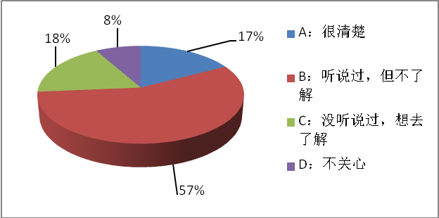
图5
工作的人群中对这个观点所持的态度如图6所示，选A的占17%，选B的占67%，选C的占12%，选D的占4%；
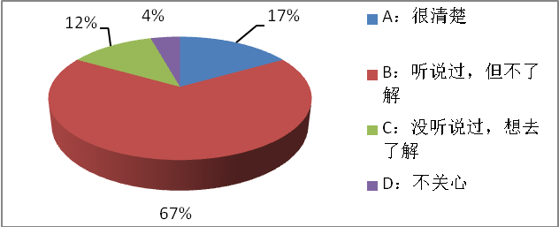
图6

②参考于《多学科视野下的老年社会保障研究》（郭爱妹著）第二章
学生中对这个观点所持的态度如图7所示，选A的占15%，选B的占56%，选C的占18%，选D的占11%。

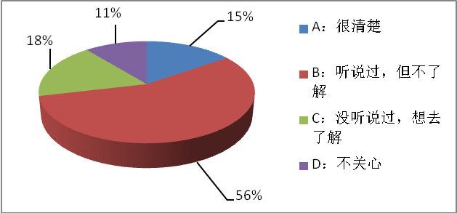
图7
很清楚老龄化问题的在各个年龄段人群中都不超过20%，老龄化问题对很多人群来说都仅仅是听说过的层面，所以深入了解老龄化对中国人来说更为必要。
4、中国老龄化产生的原因分析
要解决中国老龄化的问题，就必须了解中国老龄化产生的原因。然而中国老龄化是个复杂的问题，产生的原因也是多方面的，笔者在此只指出两个方面的原因。第一，中国的科技和医疗水平的提高，使老年人的生活质量和生命质量都得到提高，老年人越来越长寿；第二，中国计划生育的国策一方面有效控制了人口增长速率，但另一方面也使中国老年人的比例逐渐增加，表现出来便是中国人口老龄化问题逐渐突出，而计划生育使后代的赡养压力增大，所以中国特色养老制度必须马上确立起来，缓解年轻一代的压力。
5、老龄化可能的影响
老龄化在经济方面可能会对经济增长、储蓄、投资和消费、劳动力市场、税收及世代间转接发生冲击；社会层面，人口老龄化将影响保健、医疗、护理、家庭组成及生活安排、住房与迁徙；在政治方面，人口老龄化会影响投票模式与代表性。^{③}
老龄化存在的原因是多样的，带来的影响同时也会是严重的，所以解决老龄化问题是刻不容缓，只有建立具有中国特色的养老制度，中国老龄化问题才能得到解决。
（二）欧美日澳养老模式的国际比较研究
上述养老模式都有着自己不可避免的缺陷，那么国外的养老模式对我国是否有值得借鉴的呢？目前，欧美等发达国家接受居家养老服务的老年人的比例在80%左右，笔者也通过问卷调查了这种养老模式在国民中的认知度。问卷第2题中问到“以“居家养老为主，社区提供服务”的养老制度是发达国家养老制度的主流，您了解的情况：A、是这样 B、基本是这样 C、不是这样 D、不清楚”。老年人中对这个观点所持的态度如图8所示，选A的占16%，选B的占36%，选C的占7%，选D的占41%；
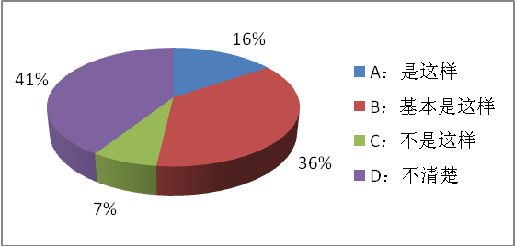
图8
青年人中对这个观点所持的态度如图9所示，选A的占13%，选B的占40%，选C的占9%，选D的占38%；
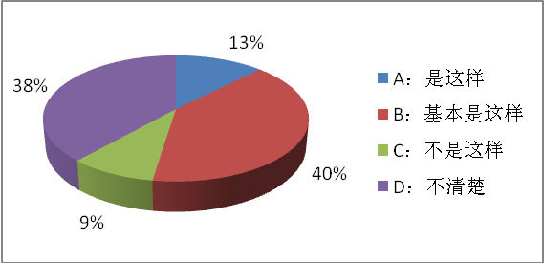
图9
学生中对这个观点所持的态度如图10所示，选A的占11%，选B的占47%，选C的占10%，
选D的占32%。
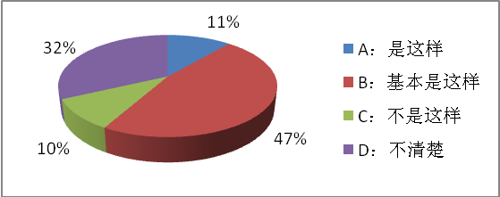
图10
③摘自于《中国养老模式选择研究——基于老年生活质量视角》（刘金华著）
根据图5、6、7不难看出，三个群体对国外以“居家养老为主，社区提供服务”为主流的养老模式不清楚的占40%左右，所以学习国外先进养老制度十分必要。（以下6个国家的相关情况参考于《多学科视野下的老年社会保障研究》（郭爱妹著）第六章）
（1）英国
英国在1993年实行了社区照顾改革。具体措施有四条：第一、由地方政府出资兴办社区服务中心；第二、家庭照顾；第三、设立短期护理机构—暂托处；第四、上门服务。
（2）美国
美国的社区居家养老服务包括五个方面：第一、家庭保健中心；第二、托老所；第三、老年活动中心；第四、免费教育；第五、志愿者。
（3）澳大利亚
澳大利亚的居家养老服务项目主要有四个：第一、老年社区服务项目；第二、家庭和社区护理服务项目；第三、照顾者津贴和暂息服务；第四、面对特殊老人的社区服务项目
（4）日本
1994年，日本政府制定了《新黄金规划》，主要内容包括：一、对在家老年人的保健和福利服务措施；二、加强设施性老年服务；三、完善老年人综合福利设计；四、把老年人卧床发生率降到零；五、促进老年人有意义地生活；六、开展长寿科学研究。日本中居家养老对老年人的家庭护理包括六个方面。第一、家政服务；第二，老年保健机构、老年医院、访问护理中心；第三、由专门的康复人员到老年人家中对其康复训练进行指导；第四、医生、药剂师、营养师到老年人家中，对其进行诊疗、用药指导、营养指导；第五、日间托管服务；第六、可选择短期进入养老机构。
（5）瑞典
瑞典的家庭服务资金由国家财政解决50%，由老年人自己承担50%，它提供家庭服务员；提供低价的饮食服务；提供活动中心。
（6）丹麦
丹麦提供基本的医疗护理和家庭服务，还为老年人解决吃饭问题，开展老年文体活动。
纵观这些国家的居家养老的具体办法，它们都是由政府等非营利机构来进行管理，建立社区的服务机构，满足老年人的医疗需求、生活需求、心理要求、文化要求，这与中国养老事业提出的“六个老有”目标有相近之处。因此，国外一些国家的养老模式对建立中国特色养老制度能起到借鉴作用。
四、建立中国特色养老制度的基本内容与必要条件
（一）中国特色养老制度的基本内容
（1）中国特色养老制度的定义
中国特色养老制度是指“以居家养老、社区提供服务为主，专业机构养老为辅”的养老制度，社区是指城镇行政社区、农村行政村，中国特色养老制度提倡老年人在家庭里养老，接受社区上门服务，而政府和家庭按照一定比例分摊上门服务费用。
（2）建立中国特色养老制度的基本思路
建立中国特色的养老制度，必须先了解我国的基本国情，我国是一个农业大国，人口多、底子薄，二十世纪中叶将“一对夫妻只生育一个孩子”作为基本国策，二十一世纪初又开始提出城镇化建设的目标，于是就形成了目前我国老年人群体收入参差不齐、文化程度高低不一、无法定赡养人和无养老收入的老年人占有相当比例的局面，这为我国养老制度的建立带来很多值得研究和商榷的课题。要建立“以居家养老、社区提供服务为主，专业机构养老为辅”的养老制度，必须对我国老年人口进行科学分类，针对不同类型的老年人制订不同的养老模式和配套制度。
① 对老年人群体进行科学分类
首先根据老年人的收入高低作为分类的主要标准，其次根据老年人有无赡养人和赡养人收入高低作为分类的次要标准，再是根据老年人的年龄结构和居住条件作为分类参考标准。
笔者认为，建设中国特色养老制度最重要的是赡养人和养老资金两大要素，因此，本文对老年人的分类主要是依据上述三个标准进行科学分类。
② 建立科学的分类标准
按照笔者确定的分类标准，这里将老年人分为以下六类：
注：较低收入-----老年人年收入低于或等于当地基本生活保障标准；
中等收入-----老年人年收入相当于当地人均收入标准；
高等收入-----老年人年收入高于当地人均收入标准。
根据分类结果，不难看出哪些老年人是需要物质层面的支持，哪些老年人是还需要精神层面的支持，笔者根据老年人物质或精神层面的不同需求又将六类老年人群归纳为三个大群体：群体Ⅰ是第一类老年人，群体Ⅱ是第二类老年人，群体Ⅲ是第三、四、五、六类老年人。
③ 适应不同类型的老年人群体的养老模式研究
针对以上三大类老年人群体，笔者提倡中国特色养老制度采取区别对待的方法，力求满足不同老年人群体的不同需求。
群体Ⅰ：一般是终身未婚、终生未生育、或“失去独生子女”的无养老金或退休金来源的老年人，这类老年人大部分是农村“五保老人”、城市“三无老人”和“失独老人”，这类老年人在失去劳动能力后主要靠政府资助，特别是农村“失独”老人在国家政策转型期间作出了牺牲，政府从道义上有责任将他们纳入公立养老机构集中养老，由国家履行赡养义务，让他们得到最基本的生活保障，并随着社会的物质水平提高，政府有责任创造条件满足他们的精神层面的需求。
本问卷中第6、7、19题很好地证明了对待群体Ⅰ的方法是正确的。
第6题问的是“对于“失去独生子女家庭”、城市居民“无劳动能力、无收入来源、无法定赡养人”的老人和农村的“五保”老人（农村“五保”是针对以上“三无”老人而设立的保吃、保穿、保医、保住、保葬制度），政府应对他们采取集中养老，由政府为他们全额购买服务，这是政府的义务，你对这个观点所持的态度：A、非常赞同 B、赞同 C、不赞同 D、不清楚”。老年人中对这个观点所持的态度如图11所示，选择A的占48%，选择B的占42%，选择C的占5%，选择D的占5%；
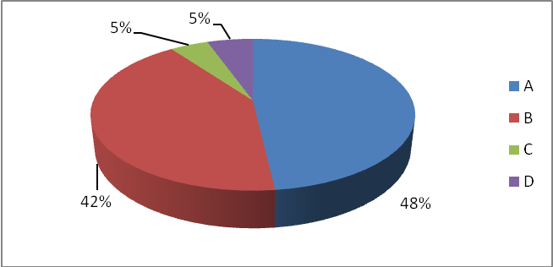
图11
正值工作的人员中对这个观点所持的态度如图12所示，选择A的占40%；选择B的占54%，选择C的占4%，选择D的占2%；
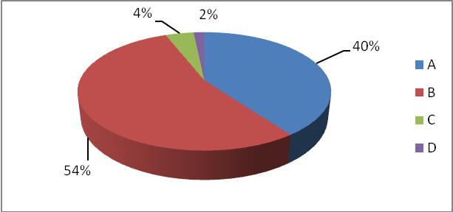
图12
在校学生中对这个观点所持的态度如图13所示，选择A的占34%；选择B的占48%，选择C的占10%，选择D的占8%。
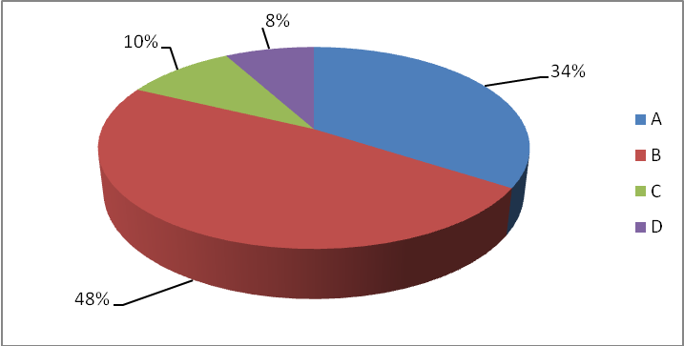
图13
从上面三个群体受调查人群中赞同的占80%以上，可见对待群体Ⅰ的方法是得到认同的。
群体Ⅱ：一般是终身未婚、终生未生育、或“失去独生子女”但有固定的收入或退休金来源的老年人，这类老年人大部分是原国家机关、国有企业退休的工作人员和工人，还有的是改革开放后通过自己的努力创办了自己的企业，或通过其他形式获得了一定的经济收益，这部分人是新中国成立后和国家经济转型期间的受益者，虽然“失独”老人在国家生育政策转型期间作出了牺牲，但有固定收入来源，对群体Ⅱ类老年人，可以选择进入公立或者私立养老机构进行养老，也可以居家生活购买社区养老服务的方式进行养老；国家在养老资源条件允许的情况下，给予他们人文关怀和精神慰藉，在他们进入高年龄阶段，生活不能自理时，政府从道义上有责任将他们纳入公立养老机构集中养老。
群体Ⅲ：这个老年群体占我国老年人口的大部分，这类老年人大部分也是新中国成立后和国家经济转型期间的受益者（因国家农村养老制度滞后，农村老年人除外），政策应鼓励他们居家养老，在家里享受社区养老服务，他们的子女要承担起养老的责任，了解养老的社会意义，明确养老的基本要求，要传承中国传统的“孝道”美德。这个群体的老年人可以根据自己的经济收入、家庭条件、身体状况、子女的经济支持力度有选择性购买社区提供的养老服务产品，购买服务产品的费用原则上由购买人承担，政府给予补贴。
本问卷中第9题很好地证明了这种方法是很被接受的。第9题问的是“政府有义务通过对不同收入的老年人发放不均等的“养老服务券”等货币补贴的手段，采取社区的公益性有偿养老服务形式，让老年人公平普惠改革带来的经济成果。老年人可以根据自己的经济状况，用货币的形式购买社区养老服务产品，你对这个观点所持的态度：A、非常赞同 B、赞同 C、不赞同 D、不清楚”。老年人中对这个观点所持的态度如图14所示，选择A的占16%，选择B的占52%，选择C的占16%，选择D的占16%；
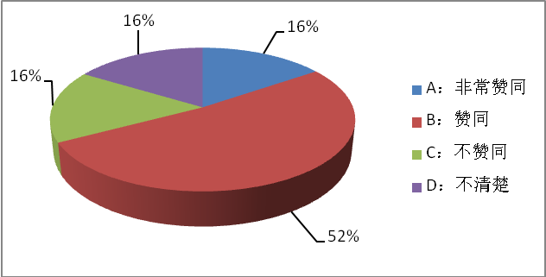
图14
正在工作的青年人对这个观点所持的态度如图15所示，选择A的占15%，选择B的占54%，选择C的占18%，选择D的占13%；
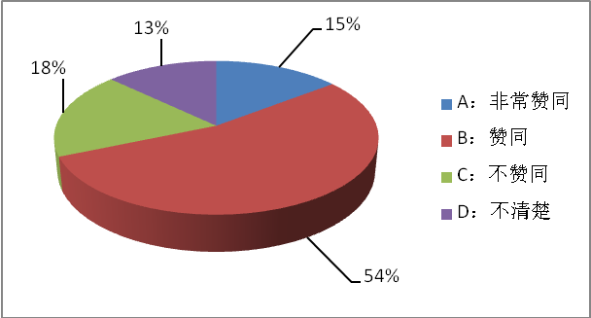
图15
在校学生中对这个观点所持的态度如图16所示，选择A的占18%，选择B的占50%，选择C的占17%，选择D的占15%。
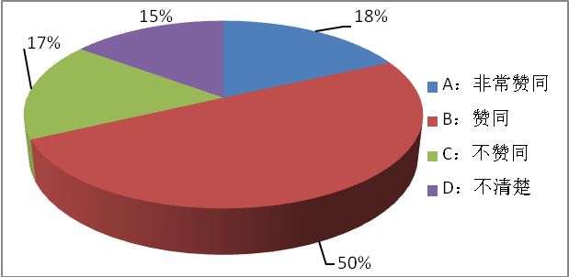
图16
综上可见这种方法得到过半的人认可，但都有30%左右的人不清楚或者不赞同，需要进一步的推广这种方法。
关于群体Ⅲ中的失能失智老人、高龄老人是选择专业机构养老还是居家养老接受社区服务，这将由老人的家庭条件、经济条件、本人意愿和子女意愿决定。
第7题问的是“对‘失能失智’和因病致残无法自理的老年人，政府应提供优惠低偿的社区扶助服务，其支付社区服务产品的费用政府给予50%补贴，老人家庭承担50%，让其子女从社会和家庭的双重巨大压力中解放出来，投身工作中去。您对这个观点所持的态度：A、非常赞同 B、赞同 C、不赞同 D、不清楚”。老年人中对这个观点所持的态度如图17所示，选择A的占45%，选择B的占45%，选择C的占6%，选择D的占4%；
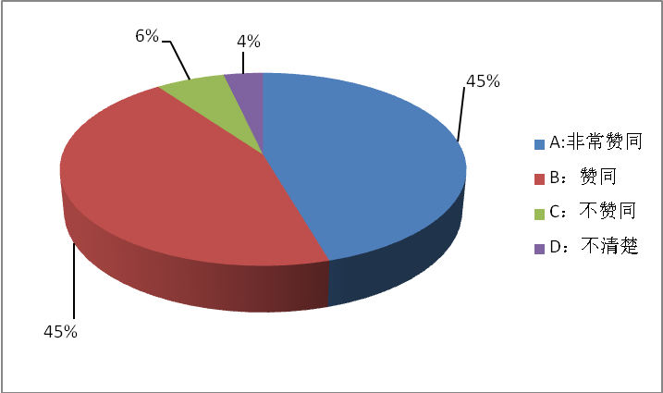
图17
正值工作的人员中对这个观点所持的态度如图18所示，选择A的占34%；选择B的占58%，选择C的占5%，选择D的占3%；
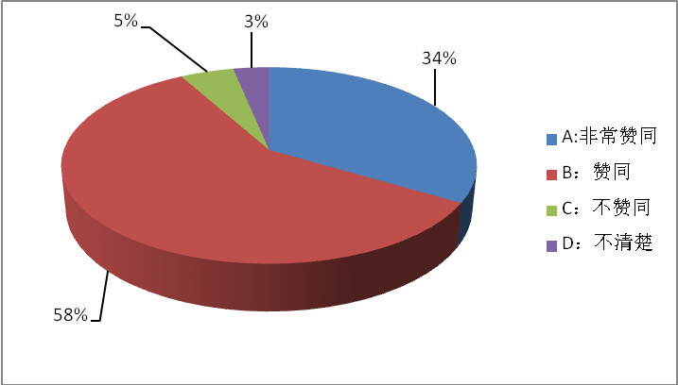
图18
在校学生中对这个观点所持的态度如图19所示，选择A的占28%；选择B的占48%，选择C的占14%，选择D的占10%。

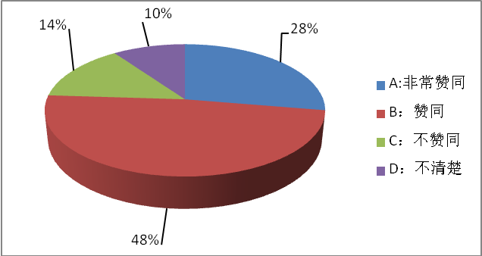
图19
可见受调查人群中大部分都赞同政府负起赡养老年人的责任。
第19题问的是“您认为家有老人，特别是“失能失智”老人，会给您的生活带来影响吗？ A、影响严重 B、有影响 C、影响不大 D、没有影响。”这是正在工作的人员填写的。如图20所示，选择A的占25%，选择B的占62%，选择C的占11%，选择D的占2%，可以看出失能失智的老年人对子女的影响是有的，占98%，所以政府更应该来为失能失智老年人提供赡养服务。
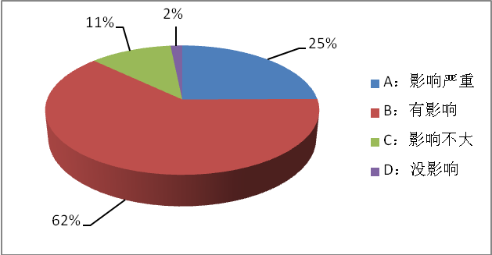
图20
（二）建立中国特色养老制度的必要条件
1、机制条件
养老作为一项关系国计民生的事业，政府理应承担起主要责任，采取措施使人人“老有所养”。政府应牵头建立一套完善的养老服务体系和市场化运行的养老机构，保证养老服务体系和服务机构的正常运营。政府应加强养老服务制度建设，包括涉及养老的各种政策、法规的建立，完善老年服务设施用地政策、用房优惠政策、老年服务设施收费优惠政策、社会力量兴办老年服务福利事业的税收政策、政府为老年服务设施和项目的财政支持计划、城市老年服务设施配套法规、老年服务的管理规章等，同时政府应建立对老年服务机构必要的监督约束机制，以保证中国特色养老制度的顺利进行。
2、资金条件
无论是家庭养老、社区养老还是机构养老，要维持其正常运行都离不开资金的筹集。建设中国特色养老制度是我国政府责无旁贷的责任，纵观发达国家在养老福利事业的发展中资金资助及政策扶植上都起着不可或缺的作用。笔者认为：借鉴发达国家在养老事业上的经验，根据我国现阶段的实际国情，解决养老事业的资金筹集，是做好养老事业、建立中国特色养老制度的关键。关于解决养老事业的资金筹集问题，笔者认为应从以下两个方面进行讨论。
一是如何解决养老服务体系资金的筹集问题。笔者认为，养老服务体系的资金来源应全方位多渠道进行筹集，单靠政府投入资金维持养老福利事业的发展是很困难的。笔者有以下建议：第一，从事养老事业的管理机构应从现有的政府及政府基层组织中抽调专人设立专职机构，不增加机构人员编制；第二，除国家现有的专职养老机构外，政府应鼓励社会力量创办专职养老机构；第三，社区养老服务机构将是我国养老制度中的主体机构，社区养老的管理权应交给政府在基层的社区委员会，社区的养老服务机构应办为微利型服务企业，制造多样化服务产品，供老年人选择；第四，政府可以为社区养老服务机构提供一定的财政公益岗位，无论是专职养老机构或是社区养老服务机构，政府都应给予一定的资金扶植和政策支持；第五，政府还可以通过专职养老机构和社区养老服务机构税收返还，通过强制手段征集义工服务来进行弥补，第六，各级慈善机构和慈善家提供捐助、社会志愿者提供服务等。
二是为什么要解决社区养老服务资金的补贴问题。我国的老年人口压力很大，养老问题必须考虑国家实际的经济承受能力，但是政府不能在养老问题上退位或缺位，不能推卸责任，而要发挥主导作用。采用“居家养老、社区提供养老服务”模式的老年人占绝大多数，但提供养老服务的机构不是纯福利型，而是微利型服务机构，意思是，这些机构不是公立机构，为老年人提供的服务会收取费用。而在中国现行的基本养老保险制度下，发给老年人的退休金属于基本养老金，扣除平时基本生活费用和医疗费用后所剩无几，有的还入不敷出，特别是农村老年人，他们无退休金，只是在近几年政府才开始拨发少量的基本养老金，不能从根本上解决农村老年人养老经费问题。需要强调的是这个阶段退休和将要退休的老年人在我国经济建设期作出了贡献，在经济转型期又作出了很大牺牲，到了晚年理应共享经济发展带来的成果。
综上所述，笔者建议服务产品的购买人承担社区养老服务资金的主要来源，政府视不同收入的人群给予补贴（具体补贴标准和老年人群分类见下表），政府的补贴应以“服务券”的形式体现，具体补贴金额根据各地经济水平确定，力求做到最大限度的公平公正，政府应加大监督力度，避免“住别墅领低保、开豪车住保障房”的绝不公平现象在养老制度中重新出现，防止“盲目补贴”和“补贴金浪费”的现象发生。

3、人力条件
人力是中国特色养老制度建立和运转的原动力。根据笔者的调查，中国现在面临着提供养老服务的人员服务质量不高、服务人员专业知识不足、服务事业人员欠缺等问题，笔者将在本文第五部分《建立中国特色的养老制度，必须多方协同、群策群力》一节中阐述解决养老事业中人力资源的问题。
在中国特色养老制度下，笔者将人力分为管理人员、专业人员、助理员、子女、志愿人员、社区矫正人员六类。
（1）管理人员
中国特色养老制度的建立和正常运转需要具有管理知识和管理经验的人员。笔者认为各级政府应转变职能，应根据中央政府提出“从经济推动型政府向公共产品与服务提供型政府转变”的要求转变职能，在建立中国特色养老制度中起主导作用。那么现有的各级政府及政府基层组织应抽出部分工作人员，从目前的职能中转型到专事养老事业的管理工作，设立专门机构，不增加机构人员编制，监督管理养老事业。只有这样，中国特色养老制度才能正常运转，避免养老服务行业利益化，最大限度满足养老事业的需求，追求养老事业的社会效益。
（2）专业人员（养老方向专业人员）
专业人员是中国特色养老制度正常运转的重要人力资源。但是现在中国存在的问题是专业知识不足、专业人员欠缺。关于专业知识不足的问题，笔者将在本文第五部分详细叙述解决办法。而专业人员欠缺是因为养老服务行业的社会地位和工资待遇问题没有得到解决。所以要解决专业人员欠缺问题，政府要提供公益岗位，专业人员的经费支出应纳入各级财政预算。只有这样才能保证中国特色养老制度得到不竭的动力。
（3）助理员
养老机构和社区需要保安、司机、园丁等助理员，而这些助理员可以分为专业助理员（需要专业知识，如厨师）和非专业人员（不需要专业知识，如保安）。专业助理员可以面向中专技校毕业生招聘，这样可以缓解就业难的社会压力，非专业助理员可以面向社会招聘，助理员的经费来自于养老服务产品的收入。提供养老服务的机构，政府应定期对服务产品的价格进行检查和监督。
（4）子女
作为子女，不仅要承担起赡养父母的责任，更要承担起“老吾老，以及人之老”的责任，不仅要求子女在家里履行赡养父母的义务，还应该通过立法的形式，要求每一个未达到退休年龄的成年人，每年到社区养老服务机构义务工作一定的时间，这样既可以减少人力资源短缺带来的压力，也可以增强子女的社会责任意识，为形成敬老、爱老、帮老、养老的良好社会风气承担社会成员的责任。
（5）志愿人员
中国特色养老制度追求养老的社会效益而非经济效益，所以志愿人员的参与有利于推动中国特色养老事业的健康发展。
（6）社区矫正人员
社区矫正人员，是指按照最高人民法院、最高人民检察院、公安部、司法部2012年1月10发布，2012年3月1日施行的《社区矫正实施办法》中规定的暂予监外执行的缓刑、假释、保外就医的被告人和罪犯。对这类符合社区矫正实施办法的人员，他们通过司法程序批准转交社区进行矫正，在社区接受监督管理，参加社区教育学习和社区服务。笔者认为，国家应在《社区矫正实施办法》中增加他们在社区养老机构进行一定工作时间的义务劳动条款，并纳入监管考核。
4、医疗条件
医疗条件是中国特色养老制度的根本保证，影响医疗条件的要素是：医疗资源和医疗经费。一是关于医疗资源。目前中国社会老年人面临的最大问题便是医疗保障，要切实解决医疗保障中的硬件和软件。从新中国成立以来，我国医疗资源都较集中在大城市，中等城市次之，小城镇医疗资源相对十分缺乏，再说社区医疗资源，不管是城市社区还是乡镇社区，医疗机构配备不全，医疗设施简陋，医疗专业技术人员水平低下，这些都是建设中国特色养老制度存在的现实问题，政府应加大对社区的医疗设施和设备的投入，鼓励和培养全科医疗技术人员到社区工作，安排专家定期到社区巡查坐诊，解决看病难问题。二是关于医疗经费。要解决因一位老人得病拖垮一个家庭的现象，各级政府应加快基本医疗保险制度的普及，特别是农村老年人，要让医疗保险惠及每位老年人，同时要对全体老年人实行大病保险，大病的综合报销比例应提高到80%以上。只有这样才能保证“以居家养老、社区提供服务为主，专业机构养老为辅”的养老制度得以实现，才能保证“老有所医”得到落实。
5、其他生活条件
其他生活条件是指满足老年人衣食住行各个方面的条件。提高其他生活条件，才能使老年人基本生活顺利进行，才能使中国特色养老制度下的养老事业得到发展。比如，养老服务中有专门为老年人设计的健康养生食谱，有专门为老年人提供的公车。其他生活条件是中国特色养老制度的基本要求。
6、高层次条件
高层次条件是中国特色养老制度中养老的更高条件。老年人在衣食住行等方面得到满足后，就会有更高层次的要求。笔者将这更高层次的要求分为三类，第一，心理需求，老年人是容易感到孤独和缺乏安全感的群体，对于群体Ⅲ的老年人，法定赡养人有义务对老年人提供心理安慰和疏导，而对于群体Ⅰ和群体Ⅱ的老年人，则由政府和社会提供心理安慰和疏导，让他们得到归属感。第二，是提高文化精神境界的需要，老年人在得到衣食住行上的满足后，他们就会提高对精神层面的追求，他们会参加文娱活动，比如下棋、看书等，不管是专业养老机构还是为居家养老提供服务的社区养老机构，都应该为老年人提供条件。第三，是实现自我价值的需要，部分老年人有“活到老，学到老”、“老骥伏枥，志在千里”的信念，政府、机构、子女和社会都应提供支持条件，实现老年人的“老有所乐、老有所教、老有所学、老有所乐、老有所为”的高层次要求。
五、建立中国特色的养老制度：多方责任 群策群力
（一）政府在建立特色养老制度中的地位和作用
任何制度的建立都离不开政府的支持，问卷第5题问到“因我国执行计划生育政策30多年，导致我国的低生育率和持续的家庭结构变迁，因而从道义上政府应分担更多的养老保障的责任，你对这个观点所持的态度：A、非常赞同 B、赞同 C、不赞同 D、不清楚”。老年人中对这个观点所持的态度如图21所示，选A的占33%，选B的占46%，选C的占11%，选D的占10%；
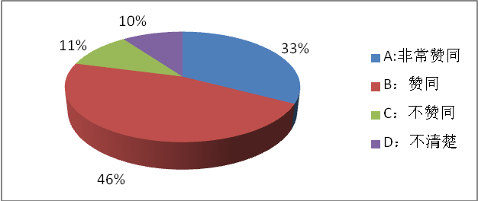
图21
青年人中对这个观点所持的态度如图22所示，选A的占43%，选B的占46%，选C的占8%，选D的占3%；

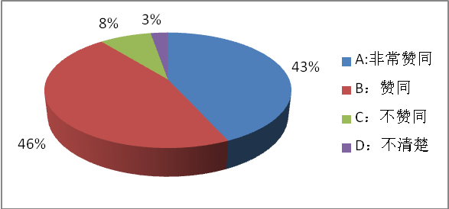
图22
学生中对这个观点所持的态度如图23所示，选A的占27%，选B的占56%，选C的占10%，选D的占7%。

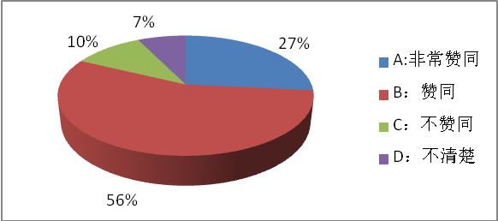
图23
可以看到在三个不同人群中绝大多数人都认为政府应该承担更多的责任，尤其是青年人群体中，有89%的人认为政府应该承担更多责任。而笔者认为建立中国特色养老制度需要政府承担以下五个方面的责任。
1、筹集资金
建设“以居家养老、社区提供服务为主”的中国特色养老制度，首先必须在社区解决提供养老服务的场地、器械、人力等基本设施和基本条件，应由政府牵头社会参与筹集资金，各级财政给予一定的资金扶植，建立社区养老服务中心。
2、监督管理
在中国特色养老制度的建立和运转过程中，政府在管理监督方面的作用不可忽视，主要分为以下三个方面的责任：一是监督管理责任。社区委员会（或村民委员会）要对社区养老工作进行日常化管理；二是对社区养老服务中心的服务收费履行监督管理责任；三是切实保障老年人的合法权益不受侵害。
3、落实公益岗位经费
要确保落实专业技术人员的工资及福利待遇，各级财政应对社区养老服务中心和专业养老机构编制公益岗位，并将这些公益岗位的工资福利待遇列入同级财政预算。这样才能防止专业人员和助理员职位缺失、防止他们偏面追求经济效益，忽视社会效益，切实地为养老事业服务。问卷中第10题很好地体现了这点，当被问到“政府的基层组织在今后的工作中，应把社区（乡村）养老管理工作当作主要任务，政府应把从事居家养老的社区服务人员列入财政拨款购买公益岗位的序列，你对这个观点所持的态度：A、非常赞同 B、赞同 C、不赞同 D、不清楚”时，老年人中对这个观点所持的态度如图24所示，选A的占26%，选B的占49%，选C的占11%，选D的占14%；
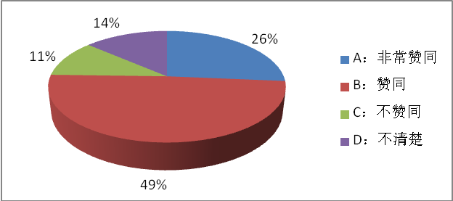
图24
青年人中对这个观点所持的态度如图25所示，选A的占31%，选B的占57%，选C的占6%，选D的占6%；
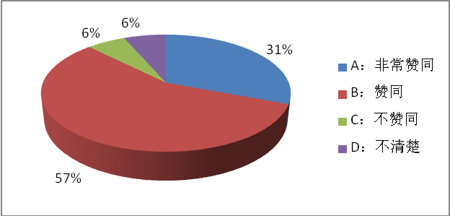
图25
学生中对这个观点所持的态度如图26所示，选A的占23%，选B的占52%，选C的占12%，选D的占13%。
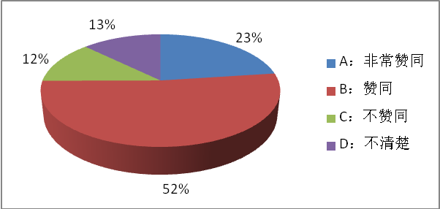
图26
学生群体中由于对社会职位还不是很清楚，所以只有75%的人同意，但是老年人和青年人群体中有80%左右的人同意。
4、建立评价体系
访谈中笔者了解到有的基层养老管理机构人员，存在拿钱不办事、官僚作风的现象，缺少为老年人服务的意识。笔者认为政府有责任建立起一套完整的评价体系，由享受服务的老年人及其家庭以及工作人员共同评价为提供养老服务的管理人员进行年度考评，政府有责任监督整个评价过程并且公开评价结果，要制定相应的奖惩措施，建立淘汰制度。
5、颁布相关法律
国家必须建立相适应的法律法规，用法律的手段约束各责任人的义务，从而保证“以居家养老、社区提供服务为主，专业机构养老为辅”的中国特色养老制度的正常运转。
（二）社会媒体在建立特色养老制度中的责任与功能
1、舆论导向
各级社会媒体要充分发挥舆论工具和新闻媒介的宣传作用，要在全社会营造一种尊老、敬老、帮老、养老的社会良好风气。
2、宣传教育
做好养老宣传教育工作是建设有中国特色养老制度的根本，从问卷调查来看，我国老龄化程度并没有引起公众的关注，各级社会媒体要加大宣传力度，要让各级政府、社会各组织、每一个公民都要明确中国将面临老龄化社会的严峻形势和挑战。
3、弘扬传统美德
“百善孝为先”，要在全社会形成一种尊重父母、赡养父母、尊重老人的传统美德，积极引导“老吾老，以及人之老”的观念深入人心，真正形成“社会和谐人人有责、和谐社会人人共享的生动局面”，促进养老事业的发展。
4、弘扬志愿活动
建设中国特色养老制度需要大量志愿者，志愿者既可以减轻机构或社区养老服务的成本，又可以弘扬服务社会的优良美德。各级社会媒体有责任动用各种传播手段，鼓励社会成员尤其是青少年加入志愿者行列，要每个社会成员都积极参与到志愿者行列中，为建立新型养老事业添砖增瓦。
（三）教育界在建立特色养老制度中的责任与义务
1、开设相关专业
现在养老服务专业知识欠缺是个亟待解决的问题，针对这个问题，笔者建议在高等院校和职业教育机构开设相关养老服务专业，如：养老管理、养老服务、老年护理、老年医学等相关专业，这样既有利于培养养老服务专业人员，又有利于缓解大中专毕业生就业压力。问卷中25题回答了学生们对开设这个专业的看法。当被问到“为适应老龄化社会的到来，政府应鼓励高等院校和职业教育机构设立养老管理、服务、护理、医学等相关专业，你对这个观点所持的态度：A、非常必要 B、必要 C、无所谓 D、没有必要”如图27所示，学生中选A的占40%，选B的占51%，选C的占7%，选D的占2%。可以看到学生中有超过90%的人认为开设养老相关专业很有必要。
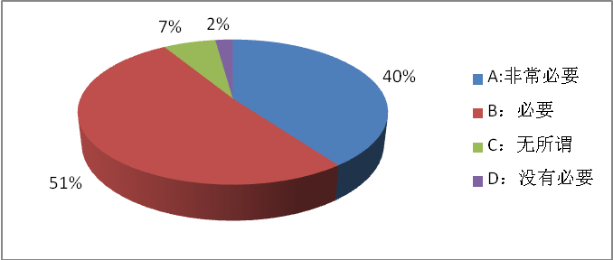
图27
2、开展公益活动
国家应出台一套大中专及中学学生到养老机构和社区养老服务中心开展公益活动的制度，制定大中专和中学学生每年到机构或中心从事义工和志愿者活动的时间，并作为升学、考研、就业时的录取和考核依据。
3、鼓励学生参与养老制度的调研
要让学生了解养老事业，首先必须鼓励并组织学生参加有关养老的社会责任的调研和学习。鼓励学生通过社会调研来了解中国老龄化情况的严峻性，让学生明确在中国养老事业中应承担的责任。
（四）民众在建立特色养老制度中责任与作用
1、老年人配合社区养老服务
老年人在建立中国特色养老制度过程中，要摆脱传统思想的束缚，接受新事物，不要再拘泥于“家庭养老、子女照料”这个单一模式，要接受新的养老理念，有责任配合社区养老服务这一新模式，减轻子女的负担，让子女从家庭、工作双重压力中解放出来，全身心投入到工作中去。当被问到第15题“您若选择居家养老的理由是：(可多选)A、和家人一起有亲情幸福感 B、和家人一起有安全感 C、不想有被抛弃的感觉 D、不想改变几十年的生活习惯和环境”时，如图28所示，老年人中选A的占37%，选B的占24%，选C的占15%，选D的占24%。可以看到这四点理由中老年人更看重和家人在一起的幸福感，其次是安全感和不想改变生活习惯和环境，所以居家养老是具有家庭养老的优点的，也是可以弥补家庭养老的缺陷的。
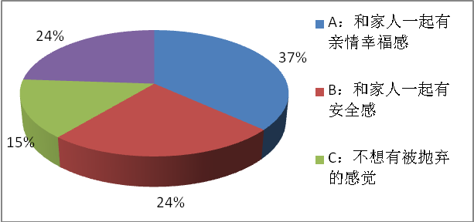
图28

2、子女孝养父母，身体力行
不管是正在工作的子女还是已退休的子女，为人子女只要父母健在，都要承担起子女的责任，孝顺父母，为自己的后代子孙做出榜样，为养老事业做出贡献。
3、中学生接受孝道教育，关心父母、为国家分忧
改革开放后我国传统的“孝道”和“子女赡养父母”的传统道德观受到冲击，为让中华民族的传统美德流传后世，国家教育主管部门应将“孝道和赡养父母”的传统伦理教育列入课本，进行常规化教育。中学生很快就会成为赡养人，与养老问题并不是那么遥远，所以中学生要从小明确为父母负责，关心父母、为国家分忧的责任意识。
4、大学生弘扬孝道、参加孝老敬老等社会公益活动
现在在校的大学生、研究生是即将走入社会的一个群体，大学生们对养老观念的认识程度将会影响一代人的养老理念形成。大学生们要正确了解中国老龄化问题的严重性，研究适合中国国情的养老新思路、新举措，这可能会带来一场新变革。作为大学生，要关心中国的老龄化问题，要为国家分忧。同时要弘扬孝道、孝顺父母、尊重老人，积极参加社会公益活动，承担起青年一代的责任，回报社会。
六、总结
正视中国老龄化问题，笔者提出建立“以居家养老、社区提供服务为主，专业机构养老为辅”的中国特色养老制度，既兼顾到子女“心有余而力不足”的现实因素，同时又满足了老年人群体的生活和精神上的支持和关怀。希望每个社会角色都应该承担起自己的责任，为中国养老事业的发展做出自己的贡献。中国养老事业是个大课题，笔者只是提出自己的一点肤浅看法，很多制度都需要完善，中共十八大的成功召开意味着中国的未来将会走向更美好，而习主席阐述的中国梦给了我们无限的希冀和动力，笔者相信，“老有所养、老有所乐”的中国梦也必将实现。
参考文献
《中国共产党第十八次全国代表大会工作报告》
《习近平主席在第十二届全国人大第一次会议闭幕式上的讲话》
《多学科视野下的老年社会保障研究》 郭爱妹 金一虹 2011年3月第1版 中山大学出版社
《中国特色养老模式研究》 魏彦彦、叶晓恬、欧阳铮 2010年8月第1版 中国社会出版社
《中国养老模式选择研究——基于老年生活质量视角》 刘金华 2011年6月第1版 西南财经大学出版社
《应对人口老龄化——社会化养老服务体系构建及规划》 张良礼、蔡宝珍、李杏生、程晓、陈友华 2006年7月第1版 社会科学文献出版社

